业务函数将遇到的错误直接返回

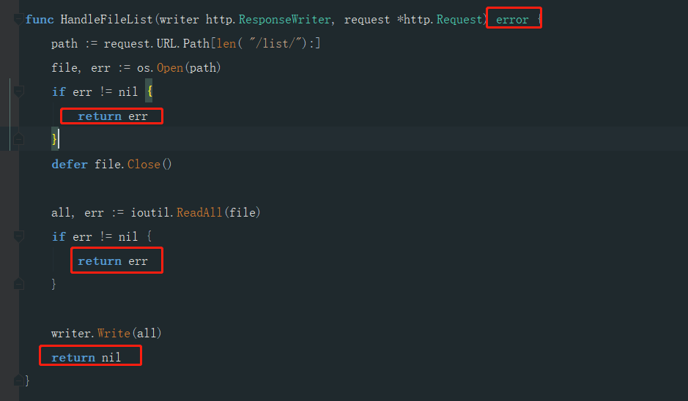

将业务函数定义成类型，以便作为参数传给错误处理函数



定义错误处理函数，参数是业务函数，返回值是之前的业务函数

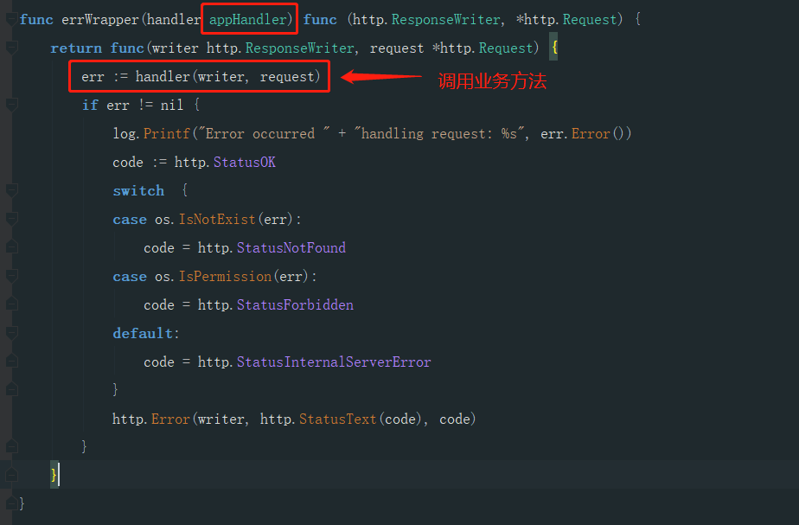

这个统一错误处理就是函数式编程的一种体现，在原有函数的基础上把错误代码抽出来包装成了错误处理函数